
หน่วยการเรียนรู้ที่ ๓๓ มาตรา กก

แผนการจัดการเรียนรู้ที่ ๓
เรื่อง การคัดลายมือคำในมาตรา กก

ชั้นประถมศึกษาปีที่ ๑ เวลา ๑ ชั่วโมง

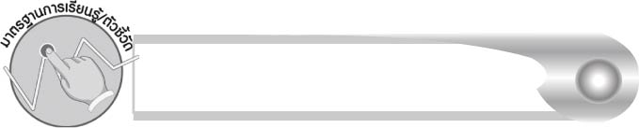
มาตรฐานการเรียนรู้/ตัวชี้วัด

มาตรฐานการเรียนรู้
มาตรฐาน ท ๒.๑ ใช้กระบวนการเขียนเขียนสื่อสาร เขียนเรียงความ ย่อความ และเขียนเรื่องราวในรูปแบบต่าง ๆ เขียนรายงานข้อมูลสารสนเทศและรายงานการศึกษาค้นคว้าอย่างมีประสิทธิภาพ
ตัวชี้วัด
ท ๒.๑ ป. ๑/๑ คัดลายมือตัวบรรจงเต็มบรรทัด

จุดประสงค์การเรียนรู้สู่ตัวชี้วัด

๑. อธิบายวิธีเขียนตัวอักษรไทย (K)
๒. คัดลายมือคำในมาตรา กก (P)
๓. เห็นความสำคัญของการเขียนคำได้ถูกต้องและสวยงาม (A)

สาระสำคัญ

การคัดลายมือทำให้เขียนคำได้ถูกต้องและสวยงาม


สาระการเรียนรู้

การคัดลายมือคำในมาตรา กก

สมรรถนะสำคัญของผู้เรียน

๑. ความสามารถในการสื่อสาร
- ทักษะการอ่าน
- ทักษะการเขียน
- ทักษะการฟัง การดู และการพูด
๒. ความสามารถในการคิด
- การจำแนก
- การสรุปความรู้
๓. ความสามารถในการแก้ปัญหา

คุณลักษณะอันพึงประสงค์

ใฝ่เรียนรู้
ตัวชี้วัดที่ ๔.๑ ตั้งใจ เพียรพยายามในการเรียนและเข้าร่วมกิจกรรมการเรียนรู้
มุ่งมั่นในการทำงาน
ตัวชี้วัดที่ ๖.๑ ตั้งใจและรับผิดชอบในการปฏิบัติหน้าที่การงาน
ตัวชี้วัดที่ ๖.๒ ทำงานด้วยความเพียรพยายามและอดทนเพื่อให้งานสำเร็จ
ตามเป้าหมาย
รักความเป็นไทย
ตัวชี้วัดที่ ๗.๒ เห็นคุณค่าและใช้ภาษาไทยในการสื่อสารได้อย่างถูกต้อง
เหมาะสม


ชิ้นงานหรือภาระงาน (หลักฐาน ร่องรอยแสดงความรู้)

ใบงานเรื่อง การคัดลายมือคำในมาตรา กก
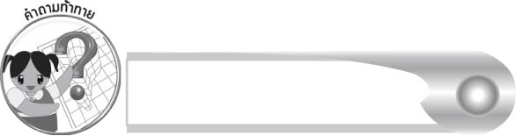
คำถามท้าทาย

คำที่นักเรียนเขียนผิดบ่อย ๆ จะมีวิธีแก้ไขอย่างไรให้เขียนได้ถูกต้อง


การจัดกิจกรรมการเรียนรู้

๑. ให้นักเรียนร่วมกันแสดงความคิดเห็น โดยครูใช้คำถามท้าทาย ดังนี้
๏ คำที่นักเรียนเขียนผิดบ่อย ๆ จะมีวิธีแก้ไขอย่างไรให้เขียนได้ถูกต้อง

๒. ครูและนักเรียนร่วมกันร้องเพลง “มาตรา กก”

เพลง มาตรา กก
คำร้อง ปิตินันทน์ สุทธสาร ทำนอง ARE YOU SLEEPING
มาตราแม่กก (ซ้ำ)
ไก่ (ก) ไข่ (ข) ควาย (ค) (ซ้ำ)
ฆ ระฆังดังกังวาน (ซ้ำ)
สราญสุขใจ (ซ้ำ)
โยกเยก เลขหก (ซ้ำ)
เมฆ โรค โชค (ซ้ำ)
ล้วนสะกดด้วยแม่กก (ซ้ำ)
มีสี่ตัว (ซ้ำ)

ครูและนักเรียนช่วยกันสรุปความรู้ เรื่อง มาตรา กก จากเนื้อเพลงได้ว่า ตัวสะกด ก ข ค ฆ เวลาอ่านคำจะออกเสียง ก หมด ก ข ค ฆ ล้วนเป็นตัวสะกดด้วยแม่ กก

๓. ครูนำบัตรคำติดไว้บนกระดาน

เมฆ ระฆัง
เลขหก ขันน้ำ
พญานาค คานหาบ
นาก กาน

ให้นักเรียนอ่านสะกดคำพร้อมทั้งสังเกตว่า เป็นคำที่มีตัวสะกด แม่ กก หรือไม่ และมีคำใดบ้าง ที่ไม่ใช่ เพราะอะไร (ทำหน้าที่เป็นพยัญชนะต้น)
๔. ให้นักเรียนช่วยกันหาคำ มาตรา กก ในประโยคต่อไปนี้
๏ ดอกจอกและกกเป็นพืชน้ำ
๏ เขาสวมปลอกคอให้กับสุนัข
๏ ความสามัคคีของพรรคพวก ทำให้เขามีความสุข
๕. ครูติดบัตรคำ

ดอก จอก กก ปลอก สุนัข สามัคคี พรรค พวก สุข

ให้นักเรียนอ่านคำพร้อม ๆ กัน
๖. ให้นักเรียนทำใบงานที่ ๖๗ เรื่อง การคัดลายมือคำในมาตรา กก ครูประเมินผลงานของนักเรียนเป็นรายบุคคล
๗. ให้นักเรียนและครูร่วมกันสรุปความรู้ ดังนี้
๏ การคัดลายมือทำให้เขียนคำได้ถูกต้องและสวยงาม


การจัดบรรยากาศเชิงบวก

ให้นักเรียนฝึกฝนคัดลายมือให้คล่องแคล่ว และเรียนรู้ที่จะพัฒนาตนเอง ครูคัดเลือกผลงานดีเด่นมาจัดแสดงบนป้ายนิเทศ


สื่อการเรียนรู้

๑. เพลง
๒. บัตรคำ
๓. ใบงาน

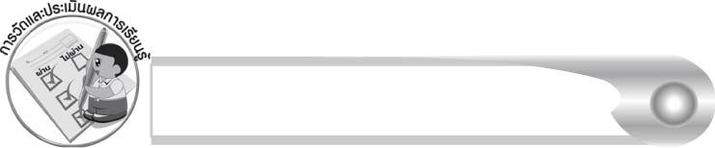
การวัดและประเมินผลการเรียนรู้

๑. วิธีการวัดและประเมินผล
๑.๑ สังเกตพฤติกรรมของนักเรียนในการเข้าร่วมกิจกรรม
๑.๒ ตรวจใบงานที่ ๖๗
๒. เครื่องมือ
แบบสังเกตพฤติกรรมการเข้าร่วมกิจกรรม
๓. เกณฑ์การประเมิน
การประเมินพฤติกรรมการเข้าร่วมกิจกรรม
ผ่านตั้งแต่ ๒ รายการ ถือว่า ผ่าน
ผ่าน ๑ รายการ ถือว่า ไม่ผ่าน

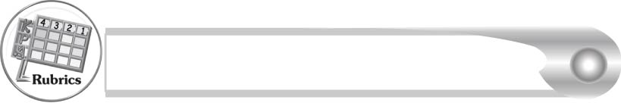
การประเมินผลตามสภาพจริง (Rubrics)

การประเมินใบงานที่ ๖๗ ให้ผู้สอนพิจารณาจากเกณฑ์การประเมินผลตามสภาพจริง (Rubrics) เรื่อง การคัดลายมือคำในมาตรา กก
ระดับคะแนน  เกณฑ์การประเมิน | ๔ | ๓ | ๒ | ๑
การคัดลายมือคำในมาตรา กก | คัดลายมือได้ถูกต้องสวยงามสะอาดและ เป็นระเบียบทุกคำ | คัดลายมือได้ถูกต้องสวยงามและสะอาด มีเพียงบางจุดเท่านั้น ที่ลากเส้น  ไม่เรียบร้อย | คัดลายมือได้ถูกต้องและสะอาด แต่ยังบังคับมือลากเส้นได้ไม่ดีนักเส้นไม่เรียบ เสมอกัน | คัดลายมือครบ  ทุกคำแต่มีรอยลบหลายแห่งและยังบังคับมือลากเส้นได้ไม่ดี

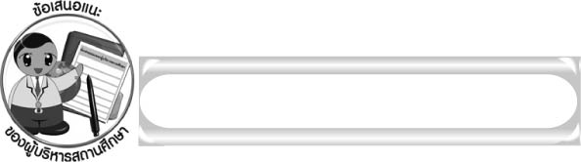
ข้อเสนอแนะของผู้บริหารสถานศึกษา

______________________________________________________________________________
______________________________________________________________________________
______________________________________________________________________________
______________________________________________________________________________
______________________________________________________________________________
______________________________________________________________________________
______________________________________________________________________________
______________________________________________________________________________
______________________________________________________________________________
______________________________________________________________________________
______________________________________________________________________________
______________________________________________________________________________
______________________________________________________________________________
______________________________________________________________________________
______________________________________________________________________________
______________________________________________________________________________
______________________________________________________________________________
______________________________________________________________________________
______________________________________________________________________________
______________________________________________________________________________
______________________________________________________________________________
______________________________________________________________________________
______________________________________________________________________________
______________________________________________________________________________

ลงชื่อ_________________________ (ผู้บริหารสถานศึกษา)
(_________________________)
________/________/_______


บันทึกหลังการสอน

ผลการจัดการเรียนการสอน

______________________________________________________________________________
______________________________________________________________________________
______________________________________________________________________________
______________________________________________________________________________
______________________________________________________________________________
______________________________________________________________________________

ปัญหา/อุปสรรค

______________________________________________________________________________
______________________________________________________________________________
______________________________________________________________________________
______________________________________________________________________________
______________________________________________________________________________
______________________________________________________________________________

แนวทางแก้ไข

______________________________________________________________________________
______________________________________________________________________________
______________________________________________________________________________
______________________________________________________________________________
______________________________________________________________________________
______________________________________________________________________________

ลงชื่อ____________________________ (ผู้บันทึก)
(_________________________)
________/________/_______

